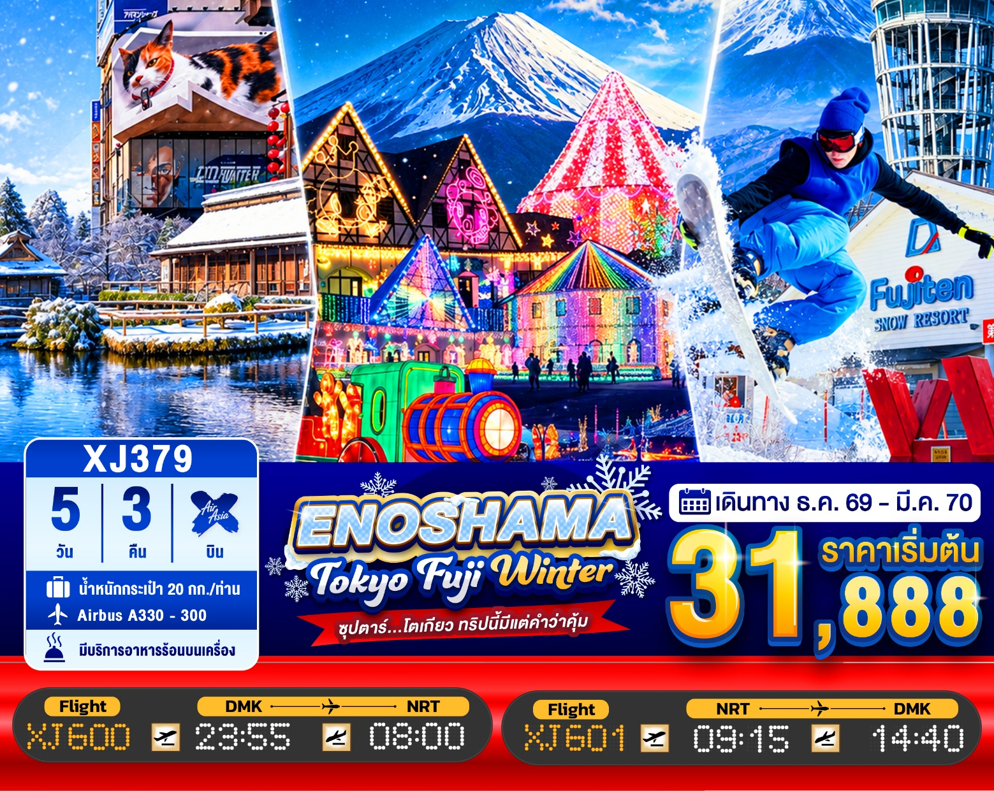

5วัน 3คืน | โปรแกรมท่องเที่ยว | อาหาร | โรงแรม
วันที่ 1 | ท่าอากาศยานนานาชาติดอนเมือง ประเทศไทย  XJ600 (23:30 – 08:00+1) | - | -
วันที่ 2 | ท่าอากาศยานนานาชาตินาริตะ – จังหวัดคานากาวะ – เกาะเอโนชิมะ – ศาลเจ้าเอโนชิมะ – ถนนเบ็นไชเท็นนากามิเสะ –  จังหวัดยามานาชิ – หมู่บ้านโอชิโนะฮัคไค – ออนเซ็น + ขาปูยักษ์ | - / - / D | YUKARI NO MORI, YAMANAKAKO  หรือเทียบเท่า★★★
วันที่ 3 | จังหวัดยามานาชิ – จุดชมวิวชั้น 5 ภูเขาไฟฟูจิ (ขึ้นอยู่กับสภาพอากาศ) หรือ สัมผัสหิมะ ณ ลานสกี ฟูจิเท็น สโนว รีสอร์ท – พิธีชงชาญี่ปุ่น –  จังหวัดชิบะ – งานประดับไฟ TOKYO GERMAN VILLAGE –  เมืองนาริตะ | B / L / - | THE HEDISTAR HOTEL NARITA  หรือเทียบเท่า★★★
วันที่ 4 | เมืองนาริตะ – จังหวัดไซตามะ – ย่านเมืองเก่าคาวาโกเอะ – ศาลเจ้าฮิคาวะ – กรุงโตกียว – ชมแมวยักษ์ 3 มิติ พร้อมช้อปปิ้ง ย่านชินจูกุ – เมืองนาริตะ | B / L / - | THE HEDISTAR HOTEL NARITA  หรือเทียบเท่า★★★
วันที่ 5 | ท่าอากาศยานนานาชาตินาริตะ – ท่าอากาศยานนานาชาติดอนเมือง  XJ601 (09:15 – 14:00) | B / - / - | -

โดยสายการบิน แอร์เอเชียเอ็กซ์ (XJ)

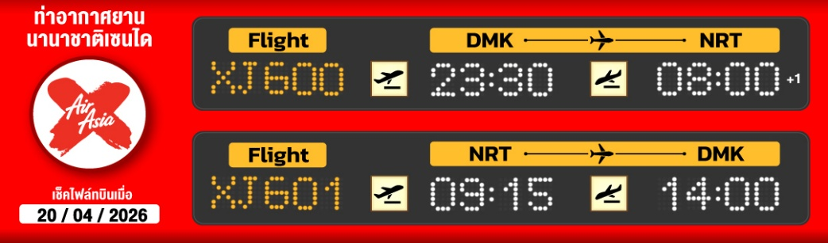
ไฮไลท์!! ชมงานประดับไฟสุดอลังการ ณ หมู่บ้านเยอรมัน ตื่นตากับแสงไฟหลากสีสันกว่า 3 ล้านดวง เนรมิตพื้นที่ให้สวยงามราวกับดินแดนแห่งเทพนิยาย
เกาะเล็กริมทะเล บรรยากาศโรแมนติก ชมวิวทะเล ฟูจิ พร้อมศาลเจ้าและของอร่อยขึ้นชื่อมากมาย ณ เกาะเอโนชิมะ
ภูเขาไฟฟูจิชั้น 5 จุดชมวิวชื่อดัง สัมผัสภูเขาไฟฟูจิในระยะใกล้ พร้อมชมทัศนียภาพอันงดงาม หรือ ลานสกี ณ ฟูจิเท็นสกีรีสอร์ท เล่นหิมะและสกี พร้อมชมวิวภูเขาไฟฟูจิ (ขึ้นอยู่กับสภาพอากาศ)
หมู่บ้านโอชิโนะฮัคไค หมู่บ้านน้ำใสชื่อดัง ชมบ่อน้ำศักดิ์สิทธิ์ 8 บ่อจากน้ำใต้ดินของภูเขาไฟฟูจิที่ใสราวคริสตัล
ย้อนยุคไปกับ หมู่บ้านเอโดะจิ๋ว ณ คาวาโกเอะ พร้อมขอพรความรัก ณ ศาลเจ้าฮิคาวะ
สัมผัสวัฒนธรรมดั้งเดิมของญี่ปุ่น เรียนรู้การชงชาแบบญี่ปุ่น
ช้อปปิ้งจุใจย่านดังกรุงโตเกียว ชินจุกุ พร้อมเช็คอิน แลนด์มาร์คแมวยักษ์ 3 มิติ
บุฟเฟ่ต์ขาปู และผ่อนคลายกับการแช่น้ำแร่ธรรมชาติ (ออนเซน)
มีน้ำดื่มบริการบนรถบัสวันละ 1 ขวด
ที่นั่งจำนวน กรุ๊ปละ 34 ท่าน
วันเดินทาง | ราคาผู้ใหญ่ | พักเดี่ยว | อากาศ
02 – 06 ธันวาคม 2569 (วันคล้ายวันพระบรมราชสมภพ) | 35,888.- | 8,000.- | 
03 – 07 ธันวาคม 2569 (วันคล้ายวันพระบรมราชสมภพ) | 38,888.- | 8,000.-
04 – 08 ธันวาคม 2569 (วันคล้ายวันพระบรมราชสมภพ) | 38,888.- | 8,000.-
05 – 09 ธันวาคม 2569 | 38,888.- | 8,000.-
06 – 10 ธันวาคม 2569 (วันรัฐธรรมนูญ) | 38,888.- | 8,000.-
12 – 16 ธันวาคม 2569 | 31,888.- | 8,000.- | 
17 – 21 ธันวาคม 2569 | 33,888.- | 8,000.-
18 – 22 ธันวาคม 2569 | 33,888.- | 8,000.-
28 ธันวาคม – 01 มกราคม 2570 (ปีใหม่) | 49,888.- | 10,000.- | 
29 ธันวาคม – 02 มกราคม 2570 (ปีใหม่) | 49,888.- | 10,000.-
30 ธันวาคม – 03 มกราคม 2570 (ปีใหม่) | 49,888.- | 10,000.-
09 – 13 มกราคม 2570 | 33,888.- | 8,000.-
12 – 16 มกราคม 2570 | 33,888.- | 8,000.-
15 – 19 มกราคม 2570 | 33,888.- | 8,000.-
22 – 26 มกราคม 2570 | 33,888.- | 8,000.-
01 – 05 กุมภาพันธ์ 2570 | 33,888.- | 8,000.-
09 – 13 กุมภาพันธ์ 2570 | 33,888.- | 8,000.-
10 – 14 กุมภาพันธ์ 2570 | 33,888.- | 8,000.-
18 – 22 กุมภาพันธ์ 2570 (วันมาฆบูชา) | 33,888.- | 8,000.-
22 – 26 กุมภาพันธ์ 2570 | 33,888.- | 8,000.-
25 กุมภาพันธ์ – 01 มีนาคม 2570 | 33,888.- | 8,000.-
>>สภาพอากาศเป็นเพียงการพยากรณ์ อาจมีการเปลี่ยนแปลงได้ ควรเช็คในใบนัดหมายอีกครั้ง<<
** หมายเหตุ ไม่มีราคาเด็ก เนื่องจากเป็นราคาพิเศษ /Infant เด็กอายุต่ำกว่า 2 ปี ราคา 6,000 บาท/ท่าน
ราคานี้ไม่รวมค่าทิปท่านละ 2,000 บาท/ท่าน/ทริป
ถ้าโปรแกรมมีการปรับราคา บริษัทจะไม่มีอาหารบนเครื่องทันที

สำหรับลูกค้าท่านที่มีตั๋วเครื่องบินแล้ว (JOINTOUR)
ลดจากราคาทัวร์ 7,000 บาท/ท่าน (มีจำนวนจำกัด)

วันแรก ท่าอากาศยานนานาชาติ ดอนเมือง ประเทศไทย
20.00 น. พร้อมกันที่ ท่าอากาศยานนานาชาติ ดอนเมือง อาคาร 1 ชั้น3 ประตู1 ผู้โดยสารขาออกระหว่างประเทศ เคาน์เตอร์ สายการบินแอร์เอเชีย เอ็กซ์ เจ้าหน้าที่ของบริษัทฯ คอยให้การต้อนรับ และอำนวยความสะดวกในการเช็คอิน
23.30 น. ออกเดินทางสู่ เมืองนาริตะ ประเทศญี่ปุ่น โดยเที่ยวบินที่ XJ600
สายการบิน AIR ASIA X ใช้เครื่อง AIRBUS A330-300 จำนวน 377 ที่นั่ง จัดที่นั่งแบบ 3-3-3 (น้ำหนักกระเป๋า 20 กก./ท่าน หากต้องการซื้อน้ำหนักเพิ่ม ต้องเสียค่าใช้จ่าย)
บริการอาหารและเครื่องดื่มบนเครื่อง (ราคาโปรโมชั่นไม่มีอาหารบนเครื่อง)

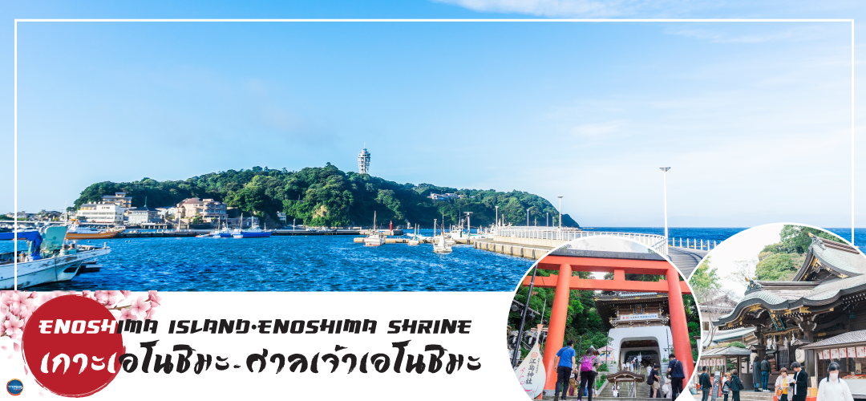
วันที่สอง ท่าอากาศยานนานาชาตินาริตะ – จังหวัดคานากาวะ – เกาะเอโนชิมะ – ศาลเจ้าเอโนชิมะ – ถนนเบ็นไชเท็นนากามิเสะ – จังหวัดยามานาชิ – หมู่บ้านโอชิโนะฮัคไค – ออนเซ็น +
ขาปูยักษ์
08.00 น. เดินทางถึง ท่าอากาศยานนานาชาตินาริตะ ประเทศญี่ปุ่น นำท่านผ่านขั้นตอนการตรวจคนเข้าเมืองและศุลกากร เรียบร้อยแล้ว (เวลาที่ญี่ปุ่น เร็วกว่าเมืองไทย 2 ชั่วโมง กรุณาปรับนาฬิกาของท่านเพื่อความสะดวกในการนัดหมายเวลา) ***สำคัญมาก!! ประเทศญี่ปุ่นไม่อนุญาตให้นำอาหารสด จำพวก เนื้อสัตว์ พืช ผัก ผลไม้ เข้าประเทศ หากฝ่าฝืนมีโทษปรับและจับ
จากนั้นนำท่านสู่ จังหวัดคานางาวะ (Kanagawa) เป็นจังหวัดหนึ่งที่ตั้งอยู่ในภูมิภาคคันโต บนเกาะฮนชูของประเทศญี่ปุ่น จังหวัดคานางาวะเป็นจังหวัดที่มีประชากรมากเป็นอันดับสองของประเทศญี่ปุ่น เพื่อนำท่านสู่ เกาะเอโนชิมะ (Enoshima Island) (ใช้เวลาเดินทางประมาณ 2 ชั่วโมง) เป็นเกาะที่มีพื้นที่เพียง 0.38 ตารางกิโลเมตร ติดชายฝั่งโชนัน อยู่ภายใต้การดูแลของเมืองฟุจิซาวะ จังหวัดคานางาวะ เป็นเกาะที่คนญี่ปุ่นนิยมมาเที่ยวเนื่องจากอยู่ไม่ไกลจากโตเกียวมากนัก เกาะแห่งนี้จัดอยู่ใน 100 ภูมิทัศน์ที่สวยที่สุดในญี่ปุ่น และเป็นสถานที่ท่องเที่ยวที่มีชื่อเสียงของญี่ปุ่น ตั้งแต่สมัยโบราณ
นำท่านสู่ ถนนเบ็นไชเท็น นากามิเสะ (Benzaiten Nakamise Dori) ตั้งแต่ประตูโทริอินี้ไปจนถึงประตูโทริอิสีแดงที่หน้าประตูซุยอิงมงจะเรียงรายไปด้วยร้านอาหาร ร้านขายของที่ระลึก และเรียวกังเก่าแก่ กว่า 40 ร้าน จนถึงหน้าประตูศาลเจ้าเอโนชิมะ และโดดเด่นด้วยประภาคารเอโนชิมะ ซี แคนเดิล อันโด่งดัง (ไม่รวมค่าขึ้นจุดชมวิวประมาณ 800 เยน/ท่าน)
เที่ยง อิสระรับประทานอาหารเที่ยงตามอัธยาศัย ณ ถนนเบ็นไชเท็น นากามิเสะ
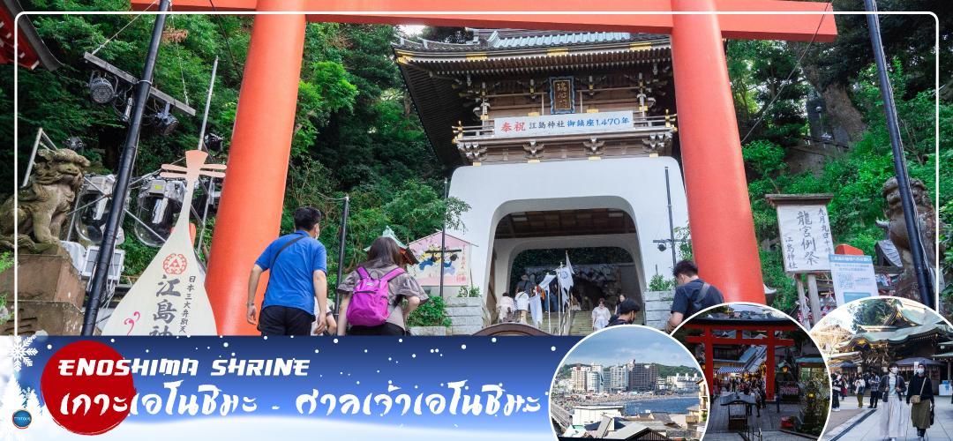
นำท่านสักการะ ศาลเจ้าเอโนชิมะ (Enoshima Shrine) ได้รับการก่อสร้างตัวศาลในถ้ำหินด้วยพระบรมราชโองการจากสมเด็จพระจักรพรรดิคินเมย์ในปีค.ศ. 552 ปัจจุบันมีการเรียกรวม 3 ศาลซึ่งได้แก่ศาลเฮทสึมิยะ, ศาลนากาทสึมิยะ, ศาลโอคุทสึมิยะว่า ศาลเจ้าเอโนชิมะ จนกลายเป็นศาลเจ้าเอโนชิมะ ด้วยการเผยแผ่ของพุทธศาสนาและลัทธิชินโตในสมัยเมจิ
จากนั้นนำท่านเดินทางสู่ จังหวัดยามานาชิ (Yamanashi) (ใช้เวลาเดินทางประมาณ 2.30 ชั่วโมง) เป็นจังหวัดที่ตั้งอยู่ในภูมิภาคชูบุของญี่ปุ่น เป็นที่รู้จักจากทัศนียภาพทางธรรมชาติที่สวยงาม รวมถึงภูเขาไฟฟูจิอันโดดเด่น ซึ่งตั้งอยู่บนพรมแดนระหว่างจังหวัดยามานาชิ และชิซูโอกะ
จากนั้นนำท่านเดินทางสู่ หมู่บ้านโอชิโนะฮัคไค (Oshino Hakkai) ให้ท่านเจาะลึกตามหาแหล่งนํ้าบริสุทธิ์จากภูเขาไฟฟูจิ ที่เป็นแหล่งนํ้าตามธรรมชาติตั้งอยู่ในหมู่บ้านโอชิโนะ จ.ยามานชิ หรือพูดในทางกลับกันคือกลุ่มนํ้าผุดโอชิโนะฮัคไค เพียงก้าวแรกที่ย่างเท้าเข้าไปในหมู่บ้านก็สัมผัสได้ถึงอากาศบริสุทธิ์ และไอเย็นจากแหล่งนํ้าธรรมชาติที่มีให้เห็นอยู่ทุกมุม โดยในบ่อนํ้าใสแจ๋วมีปลาหลากหลายพันธุ์แหวกว่ายอย่างสบายอารมณ์ แต่ขอบอกเลยว่านํ้าแต่ละบ่อนั้นเย็นจับใจจนแอบสังสัยว่าน้องปลาไม่หนาวสะท้านกันบ้างหรือ เพราะอุณหภูมิในนํ้าเฉลี่ยอยู่ที่ 10-12 องศาเซลเซียสนอกจากชมแล้วก็ยังมีนํ้าผุดจากธรรมชาติให้ตักดื่มตามอัธยาศัย และที่สำคัญ หมู่บ้านโอชิโนะยังเป็นแหล่งช้อปปิ้งสินค้าโอทอปชั้นเยี่ยมอีกด้วย
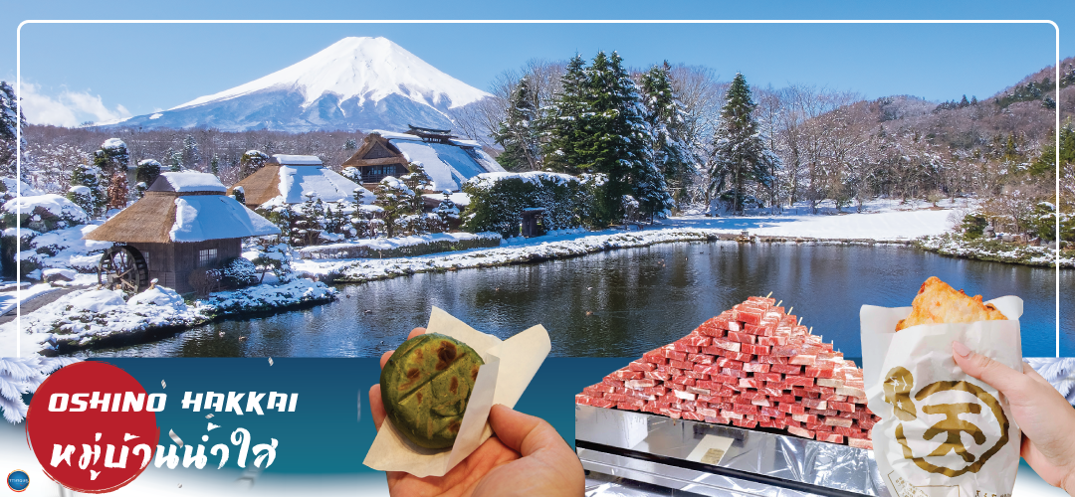

พักที่ YUKARI NO MORI, YAMANAKAKO หรือระดับเดียวกัน
ค่ำ รับประทานอาหารค่ำ ณ ภัตตาคาร ของโรงแรม (1) พิเศษ!! อิ่มอร่อยกับ บุฟเฟ่ต์ขาปู
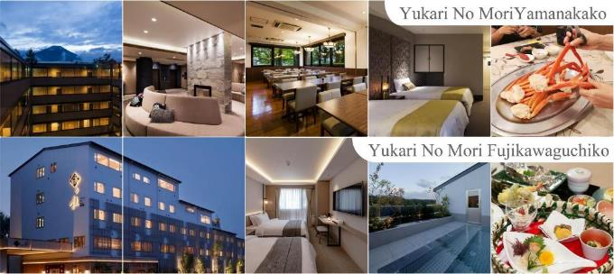
หลังอาหารให้ท่านได้ผ่อนคลายกับการแช่น้ำแร่ธรรมชาติ เชื่อว่าถ้าได้แช่น้ำแร่แล้ว จะทำให้ผิวพรรณสวยงามและช่วยให้ระบบหมุนเวียนโลหิตดีขึ้น

วันที่สาม จังหวัดยามานาชิ – จุดชมวิวชั้น 5 ภูเขาไฟฟูจิ (ขึ้นอยู่กับสภาพอากาศ) หรือ สัมผัสหิมะ ณ ลานสกี ฟูจิเท็น สโนว รีสอร์ท – พิธีชงชาญี่ปุ่น – จังหวัดชิบะ – งานประดับไฟ TOKYO GERMAN VILLAGE – เมืองนาริตะ
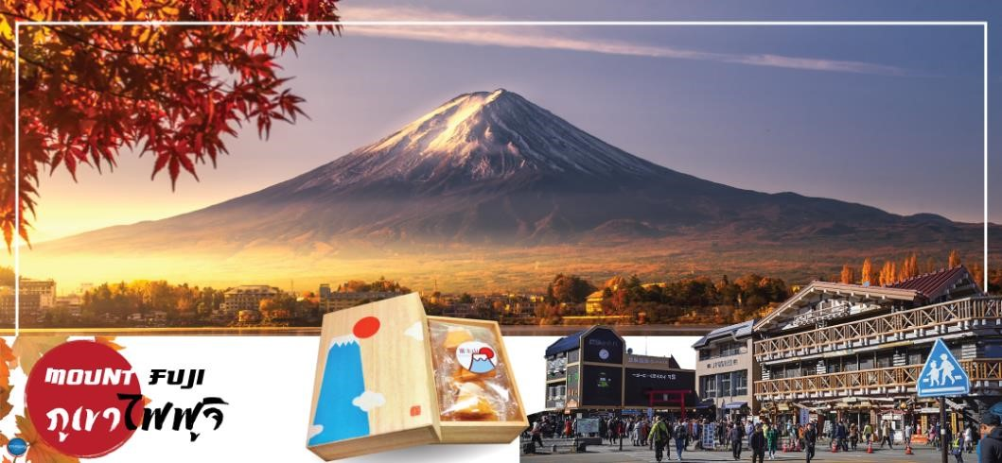
เช้า รับประทานอาหารเช้า ณ ห้องอาหารของโรงแรม (2)
จากนั้นนำท่านสู่ ภูเขาไฟฟูจิ (Mount Fuji) (ใช้เวลาเดินทางประมาณ 50 นาที) ที่มีความสูงเหนือจากระดับน้ำทะเล 3,776 เมตร ภูเขาที่มีชื่อเสียงเป็นที่รู้จักไปทั่วโลกในเรื่องความสวยงามที่ธรรมชาติได้มอบมาให้อย่างลงตัว และยังถือว่าเป็นสัญลักษณ์หนึ่งของประเทศญี่ปุ่น ทั้งยังเป็นจุดมุ่งหมายของนักท่องเที่ยวต่างชาติที่มาเยือนญี่ปุ่นตลอดทุกฤดูกาล นำท่านขึ้นสู่ชั้นที่ 5 ของภูเขาไฟฟูจิ (ขอสงวนสิทธิ์ไม่ขึ้น ในกรณีที่อากาศไม่เอื้ออำนวย หรือ ทางขึ้นปิด) ที่ทุกท่านจะได้เห็นถึงความสวยงามของตัวภูเขาและวิวโดยรอบของภูเขาไฟฟูจิ ให้ทุกท่านได้ถ่ายภาพความประทับใจเก็บไว้ และเลือกซื้อสินค้าของที่ระลึกซึ่งเป็นสัญลักษณ์รูปภูเขาไฟฟูจิในหลากหลายบรรยากาศได้อีกด้วยอิสระให้ท่านได้เพลิดเพลินกับการถ่ายรูปและซื้อของที่ระลึกตามอัธยาศัย
หรือ นำท่านสัมผัสประสบการณ์ความสนุกสนานที่ ฟูจิเท็น สโนว รีสอร์ท (Fujiten Snow Resort) (ใช้เวลาเดินทางประมาณ 30 นาที) เป็นลานสกีและที่พักที่ตั้งอยู่บริเวณภูเขาไฟฟูจิ ท่านจะได้สัมผัสกับหิมะ อิสระให้ท่านเพลิดเพลินกับการลื่นไถลด้วยสกี เลือกสนุกกับสโนว์บอร์ด หรือตื่นเต้นไปกับการนั่งรถเลื่อนหิมะ ณ ลานสกีแห่งนี้ ท่านสามารถดื่มด่ำกับทัศนียภาพที่ถูกปกคลุมด้วยหิมะที่ดูแล้วสะอาดตาอย่างยิ่ง และในวันที่ท้องฟ้าแจ่มใส ท่านจะพบกับวิว ภูเขาไฟฟูจิ ซึ่งเป็นสัญลักษณ์หนึ่งของประเทศญี่ปุ่น ที่มีชื่อเสียงเป็นที่รู้จักไปทั่วโลกในเรื่องความสวยงามที่ธรรมชาติที่รังสรรคได้อย่างลงตัว และยังถือว่าเป็นจุดมุ่งหมายของนักท่องเที่ยวต่างชาติที่มาเยือนญี่ปุ่นตลอดทุกฤดูกาล
(ราคาทัวร์ไม่รวมค่าเช่าอุปกรณ์และชุดสำหรับเล่นกิจกรรมต่างๆ)
** ซึ่งในปีที่ผ่านมาลานสกีเริ่มเปิด วันที่ 15 ธันวาคมเป็นต้นไป กรณีที่หิมะยังหนาไม่พออาจปรับเปลี่ยนไปลานสกีอื่นทดแทน หรืออาจปรับไปขึ้นภูเขาไฟฟูจิชั้น 5 ทดแทน (สงวนสิทธิ์ ขออนุญาตปรับโปรแกรมตามความเหมาะสมหน้างาน โดยไม่แจ้งล่วงหน้า)
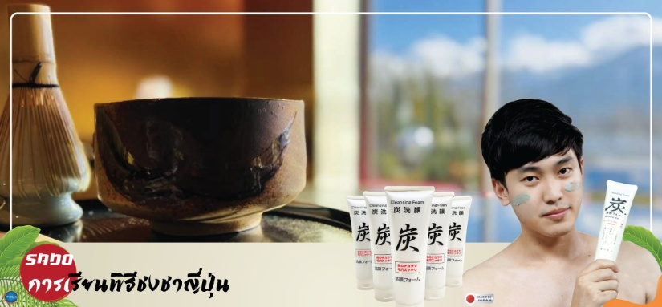
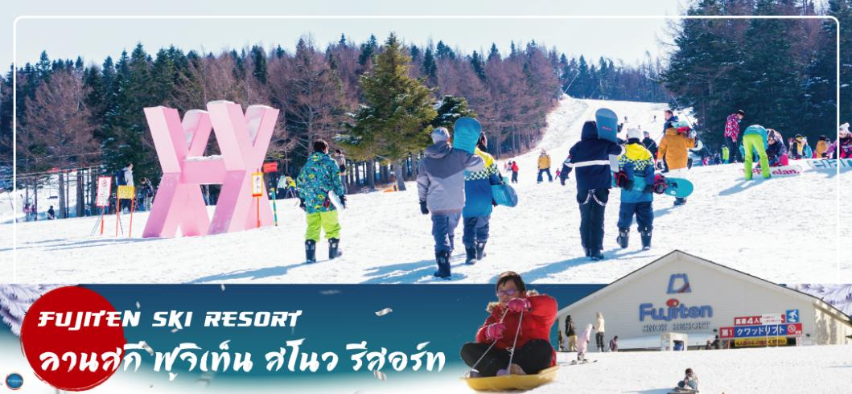
จากนั้นนำท่านสัมผัสวัฒนธรรมดั้งเดิมของญี่ปุ่น นั่นก็คือ การเรียนพิธีชงชาญี่ปุ่น (Sado) (ใช้เวลาเดินทางประมาณ 30 นาที) โดยการชงชาตามแบบญี่ปุ่นนั้น มีขั้นตอนมากมาย เริ่มตั้งแต่การชงชา การรับชา และการดื่มชา ทุกขั้นตอน นั้นล้วนมีพิธี รายละเอียดที่บรรจงและสวยงามเป็นอย่างมาก พิธีชงชานี้ไม่ใช่แค่รับชมอย่างเดียว ยังเปิดโอกาสให้ท่านได้มีส่วนร่วมในพิธีการชงชานี้อีกด้วย และให้ท่านได้อิสระเลือกซื้อของที่ระลึกตามอัธยาศัย
เที่ยง รับประทานอาหารกลางวัน ณ ภัตตาคาร (3)
จากนั้นเดินทางสู่ จังหวัดชิบะ (Chiba) (ใช้เวลาเดินทางประมาณ 3 ชั่วโมงแวะจุดพักรถ 1 สถานี) จังหวัดหวัดในภูมิภาคคันโต มีโรงงานอุตสาหกรรมมากมาย ในขณะเดียวกันผู้คนก็นิยมทำการเกษตรและประมงมาก และปลูกถั่วลิสงได้มากที่สุดในญี่ปุ่น ขึ้นชื่อเรื่องสถานที่ท่องเที่ยวที่น่าเที่ยวแบบไปเช้าเย็นกลับ มีมาสค็อตชื่อดังอย่างฟุนัชชี่ (Funasshi) และชิบะคุง (Chibakun)
เพื่อนำท่านชม งานประดับไฟที่หมู่บ้านเยอรมัน (Tokyo german village) เป็นธีมปาร์คในสไตล์หมู่บ้านเยอรมัน ตั้งอยู่ในจังหวัดชิบะที่จำลองบรรยายแบบคันทรีฟาร์มในชนบทของประเทศเยอรมันมาไว้ได้อย่างงดงามภายในธีมปาร์คแห่งนี้รายล้อมไปด้วยสถานที่น่าสนใจต่างๆ ที่สามารถเพลิดเพลินได้ทั้งเด็กและผู้ใหญ่ งานประดับไฟช่วงฤดูหนาว ที่จัดเป็นประจำทุกปีในช่วงฤดูหนาว โดยเราจะได้เห็นดวงไฟ LED หลากเฉดสีกว่า 3 ล้านดวงส่องสว่างระยิบระยับอยู่ทั่วพื้นที่ภายในปาร์ค ราวกับเป็นดินแดนในเทพนิยาย จนได้ชื่อว่าเป็น 1 ใน 10 งานประดับไฟที่สวยที่สุดในญี่ปุ่น
เย็น อิสระรับประทานอาหารเย็นตามอัธยาศัย

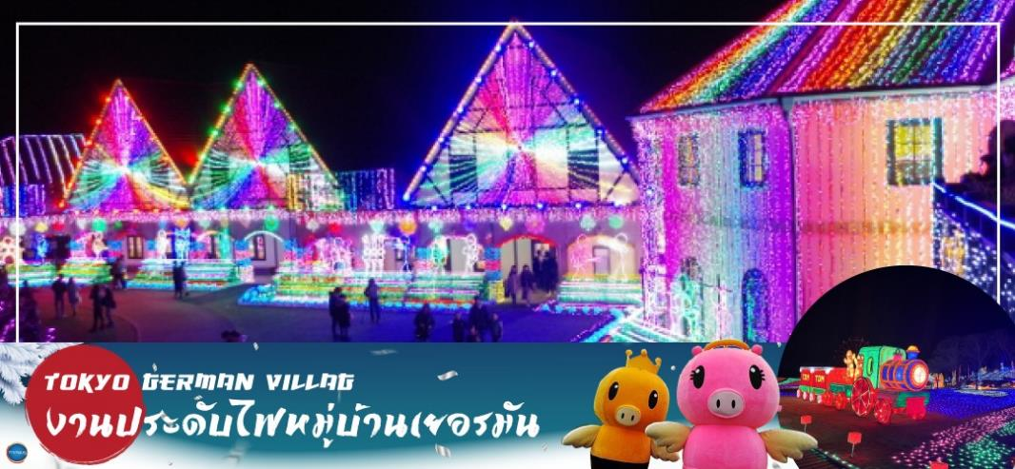
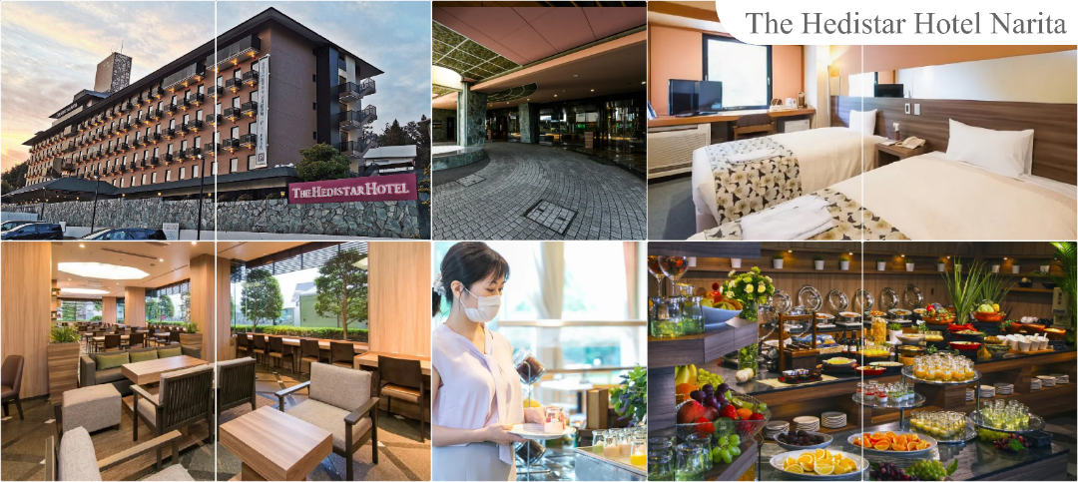
พักที่ THE HEDISTAR HOTEL NARITA หรือเทียบเท่าระดับเดียวกัน

วันที่สี่ เมืองนาริตะ – จังหวัดไซตามะ – ย่านเมืองเก่าคาวาโกเอะ – ศาลเจ้าฮิคาวะ – กรุงโตกียว –
ชมแมวยักษ์ 3 มิติ พร้อมช้อปปิ้ง ย่านชินจูกุ – เมืองนาริตะ
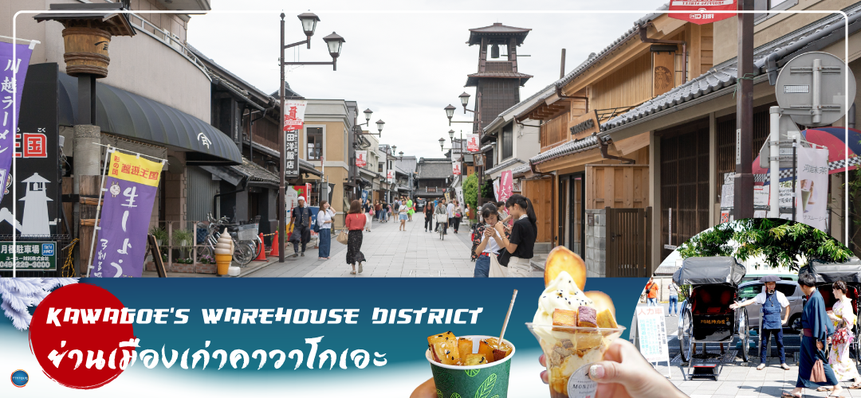
เช้า รับประทานอาหารเช้า ณ ห้องอาหารของโรงแรม (4)
นำท่านเดินทางสู่ จังหวัดไซตามะ (Saitama) (ใช้เวลาเดินทางประมาณ 2.30 ชั่วโมง) อยู่ในภูมิภาคคันโต มีความเจริญมากเพราะอยู่ติดโตเกียว มีเมืองชิชิบุ ที่โดดเด่นเรื่องธรรมชาติอุดมสมบูรณ์ เมืองโอมิยะและคาวาโกเอะ ที่เป็นแหล่งรวมจุดช็อปปิ้งและสถานที่ที่ท่องเที่ยวน่าสนใจหลายแห่ง
อิสระเดินชม ย่านเมืองเก่าคาวาโกเอะ (Kawagoe’s Warehouse District) เป็นย่านที่มีบ้านเรือนสมัยเอโดะตลอดแนวยาวสองข้างทาง และบริเวณนี้ยังเคยมีโกดังเก็บของอยู่หลายแห่งตั้งแต่สมัยก่อน โดยคำว่า Kura แปลว่า โกดัง จึงเป็นที่มาของชื่อถนนคุระซุคุริ Kurazukuri ซึ่งเป็นเส้นที่คนนิยมเดินเที่ยวชมตึกรามบ้านช่องและสถาปัตยกรรมของเมืองนี้ ในสมัยก่อนเนื่องจากเมืองคาวาโกเอะเจริญรุ่งเรื่องทางด้านการค้าขายเป็นอย่างมากเปรียบได้กับโตเกียวในปัจจุบันเลยทีเดียว พ่อค้าแม่ค้าจึงร่ำรวยและมีการสร้างอาคารต่างๆขึ้นเรื่อยๆ บางอาคารก็มีอายุเก่าแก่และยังคงความดั้งเดิมมาจนถึงปัจจุบันก็มี จากนั้นให้ท่าน อิสระช้อปปิ้งเลือกซื้อสินค้าพื้นเมือง ณ ตรอกลูกกวาด (Candy Alley) เป็นเส้นช้อปปิ้ง ที่ร้านค้าส่วนใหญ่จะขายขนมพื้นเมืองเช่น เค้ก และ ขนมหวาน จึงเป็นที่มาของชื่อตรอกลูกกวาดหรือตรอกขนมนั่นเอง นอกจากนี้ยังมีขายคารินโดะ (karinto) คุ้กกี้พื้นเมืองญี่ปุ่น, ไอศกรีม, ขนมที่ทำจากถั่วแดงและมันหวาน และยังมีของเล็กชิ้นเล็กๆและของฝากต่างๆ
เที่ยง รับประทานอาหารกลางวัน ณ ภัตตาคาร (5)
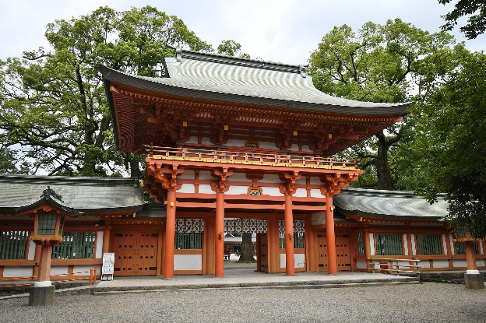
จากนั้นนำท่านขอพรความรัก ณ ศาลเจ้าฮิคาวะ (Hikawa Shrine) เป็นศาลเจ้าที่เขาว่าเด็ดนัก เรื่องขอพรความรัก ภายในมี “อุโมงค์เอมะ” เอมะ คือ แผ่นไม้ที่เราเขียนขอพร และนำมาผูกจนกลายเป็นซุ้มคล้ายอุโมงค์ เป็นจุดที่นักท่องเที่ยวนิยมถ่ายรูปทำคอนเทนต์จำนวนมาก นอกจากนี้ สายมูไม่ควรพลาด ท่านยังสามารถซื้อเครื่องรางต่างๆ ที่ไม่ใช่เฉพาะด้านความรัก ยังมี ด้านสุขภาพ ด้านการเงิน การงาน การเรียน เดินทางปลอดภัย และโชคลาภ ก็มีมากมายให้ท่านได้เลือกไว้เป็นของฝากของที่ระลึกอีกด้วย
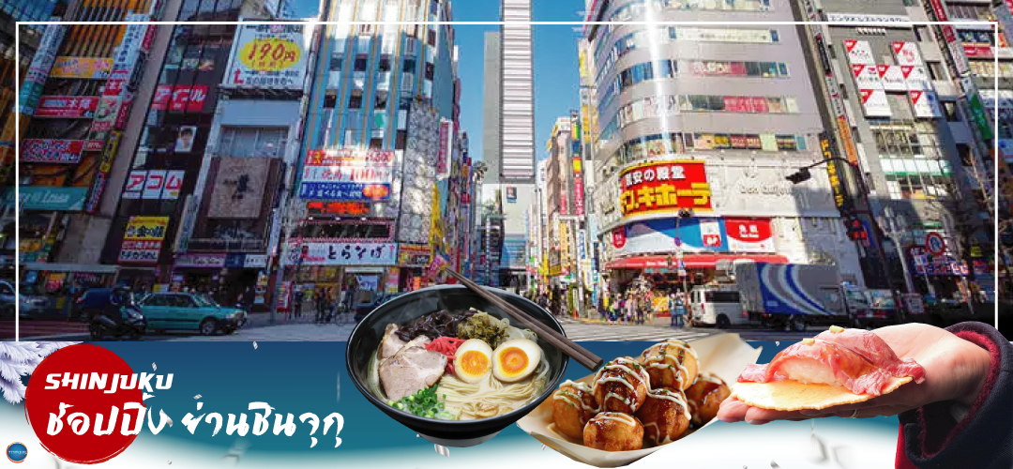
จากนั้นนำนท่านเดินทางสู่ กรุงโตเกียว (Tokyo) (ใช้เวลาเดินทางประมาณ 1.30 ชั่วโมง) เมืองหลวงของประเทศญี่ปุ่น ตั้งอยู่ในภูมิภาคคันโต (Kanto) บนเกาะฮอนชู (Honshu) ในอดีตคือเมืองเอโดะ (Edo) มีรถไฟสายยามาโนเตะ (Yamanote) วนเป็นวงกลมอยู่ใจกลางเมือง มีสถานที่ท่องเที่ยวมากมาย เป็นจุดหมายปลายทางยอดนิยมของนักท่องเที่ยวทั่วโลก
นำท่านช้อปปิ้ง ย่านชินจุกุ (Shinjuku) ให้ท่านอิสระและเพลิดเพลินกับการช้อปปิ้งสินค้ามากมายทั้งเครื่องใช้ไฟฟ้า กล้องถ่ายรูปดิจิตอล นาฬิกา เครื่องเล่นเกมส์ หรือสินค้าที่จะเอาใจคุณผู้หญิงด้วย กระเป๋า รองเท้า เสื้อผ้า แบรนด์เนม เสื้อผ้าแฟชั่นสำหรับวัยรุ่น เครื่องสำอางยี่ห้อดังของญี่ปุ่นไม่ว่าจะเป็น KOSE, KANEBO, SK II, SHISEDO และอื่นๆ อีกมากมาย ห้ามพลาด!!! จุดเช็คอินแห่งใหม่ของชาวโซเชี่ยล นั่นก็คือ แมวยักษ์ 3 มิติ ที่โผล่บนจอแอลอีดีมีขนาดมหึมา จอมีความโค้งขนาด 154 ตารางเมตร (1,664 ตารางฟุต) เสียงที่ออกจากลำโพงคุณภาพเกรดดี ความละเอียดภาพระดับ 4K ถือเป็นเทคโนโลยีระดับสูง ที่ให้ภาพเสมือนจริงปรากฎเป็นภาพแมวเหมียวเดินเล่นไปมาอยู่เหนือกรุงโตเกียว นอกจากแมวยักษ์แล้ว ท่านยังสามารถรับชมโฆษณาต่างๆ ที่ถูกครีเอทให้เป็นภาพ 3 มิติผ่านจอแอลอีดีนี้ ไม่ว่าจะเป็น แพนด้า, รองเท้าไนกี้, น้องหมา Pompompurin, จานบิน UFO แม้แต่ หุ่นยนต์เครื่องดูดฝุ่น ท่านสามารถรับชมและเก็บภาพได้ตามอัธยาศัย
เย็น อิสระรับประทานอาหารเย็นตามอัธยาศัย
พักที่ THE HEDISTAR HOTEL NARITA หรือระดับเดียวกัน

วันที่ห้า ท่าอากาศยานนานาชาตินาริตะ – ท่าอากาศยานนานาชาติ ดอนเมือง
เช้า รับประทานอาหารเช้า ณ ห้องอาหารของโรงแรม (6)
นำท่านออกเดินทางสู่ ท่าอากาศยานนานาชาตินาริตะ (โดยรถบัสโรงแรม)
09.15 น. ออกเดินทางสู่ กรุงเทพฯ โดยสายการบิน แอร์เอเชีย เอ็กซ์ เที่ยวบินที่ XJ601
14.00 น. เดินทางถึง ท่าอากาศยานนานาชาติ ดอนเมือง โดยสวัสดิภาพ พร้อมความประทับใจ
บริการอาหารและเครื่องดื่มบนเครื่อง (ราคาโปรโมชั่นไม่มีอาหารบนเครื่อง)
*****************
*หากท่านใดมีไฟท์บินภายในประเทศ กรณีที่เกิดไฟท์ดีเลย์ หรือเกิดปัญหานอกเหนือจากการควบคุม
ณ ปัจจุบันทางบริษัทและสายการบินอินเตอร์จะไม่รับผิดชอบชดเชยค่าเสียหายทุกกรณี*

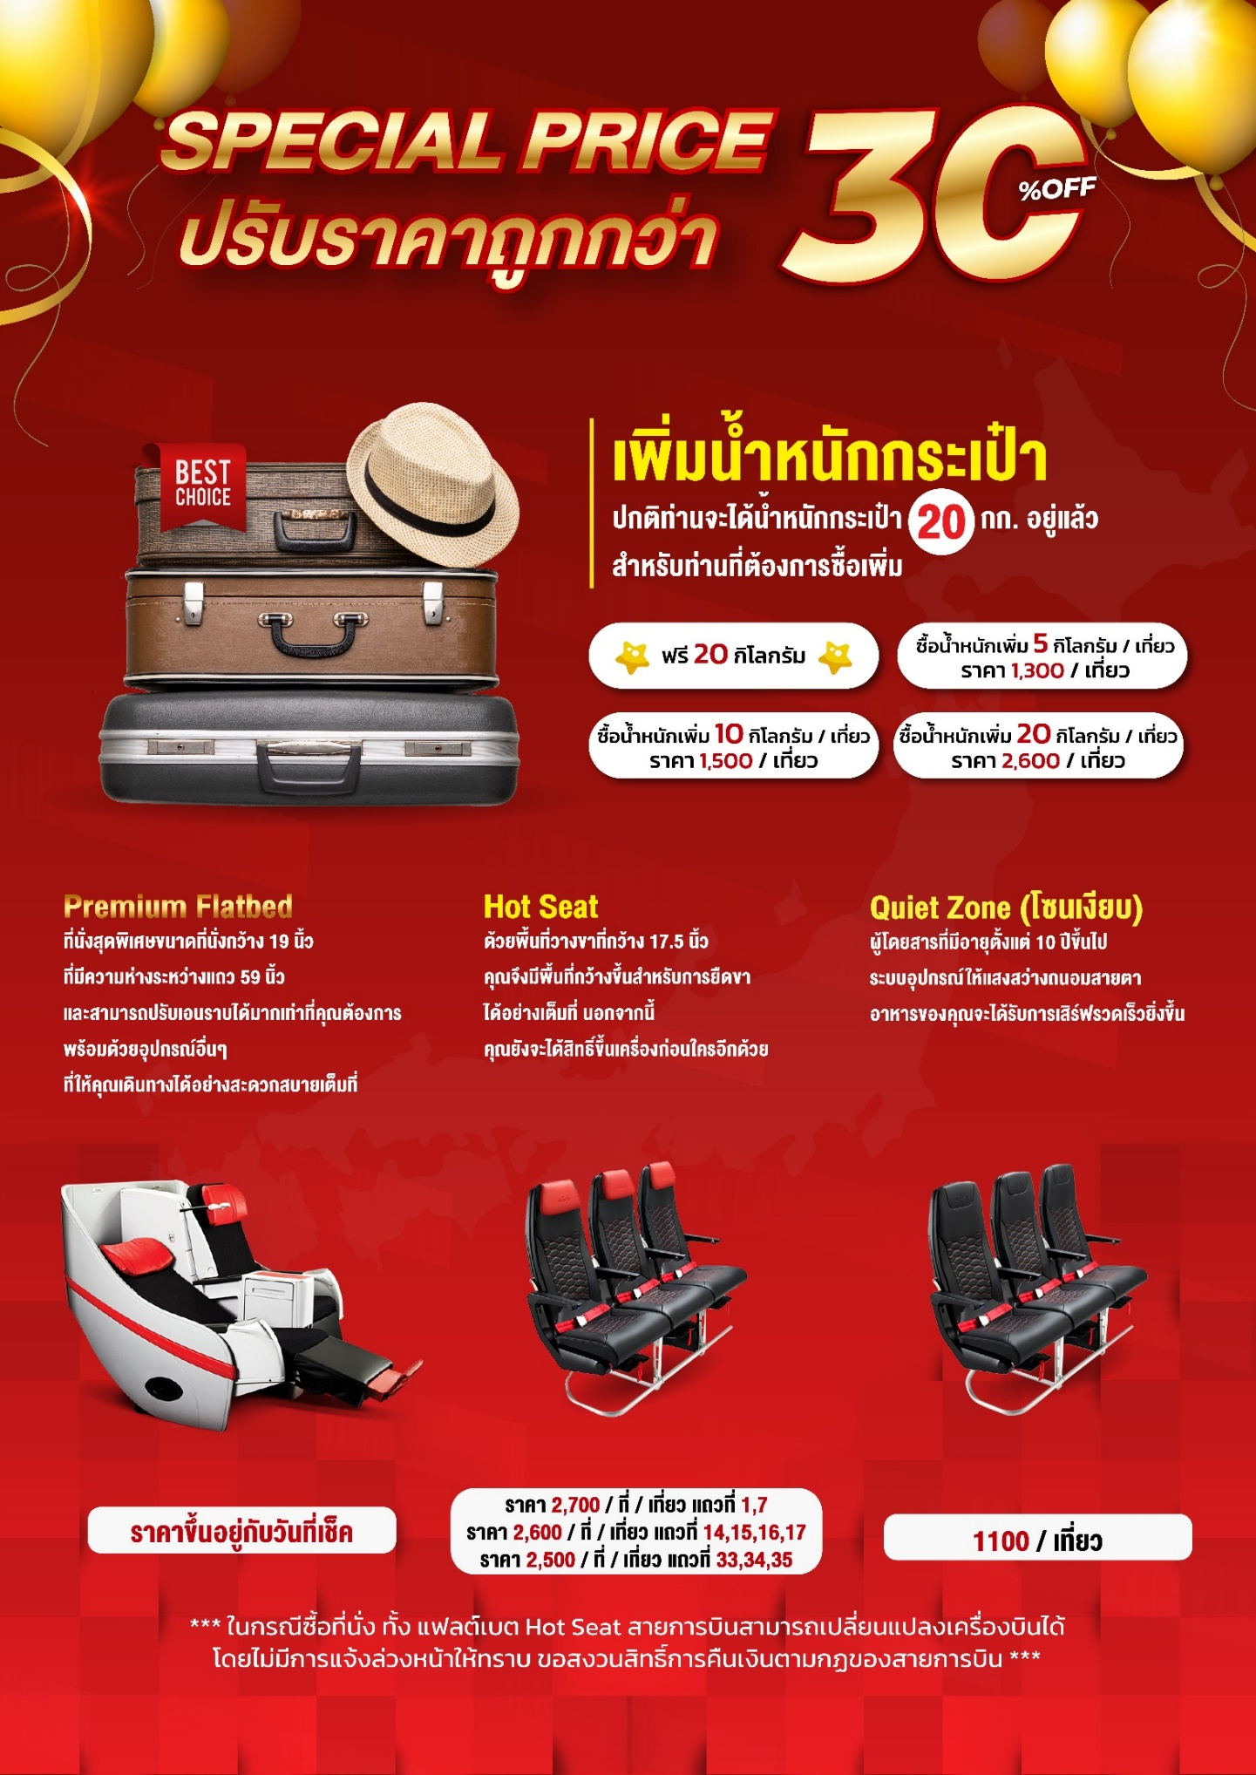
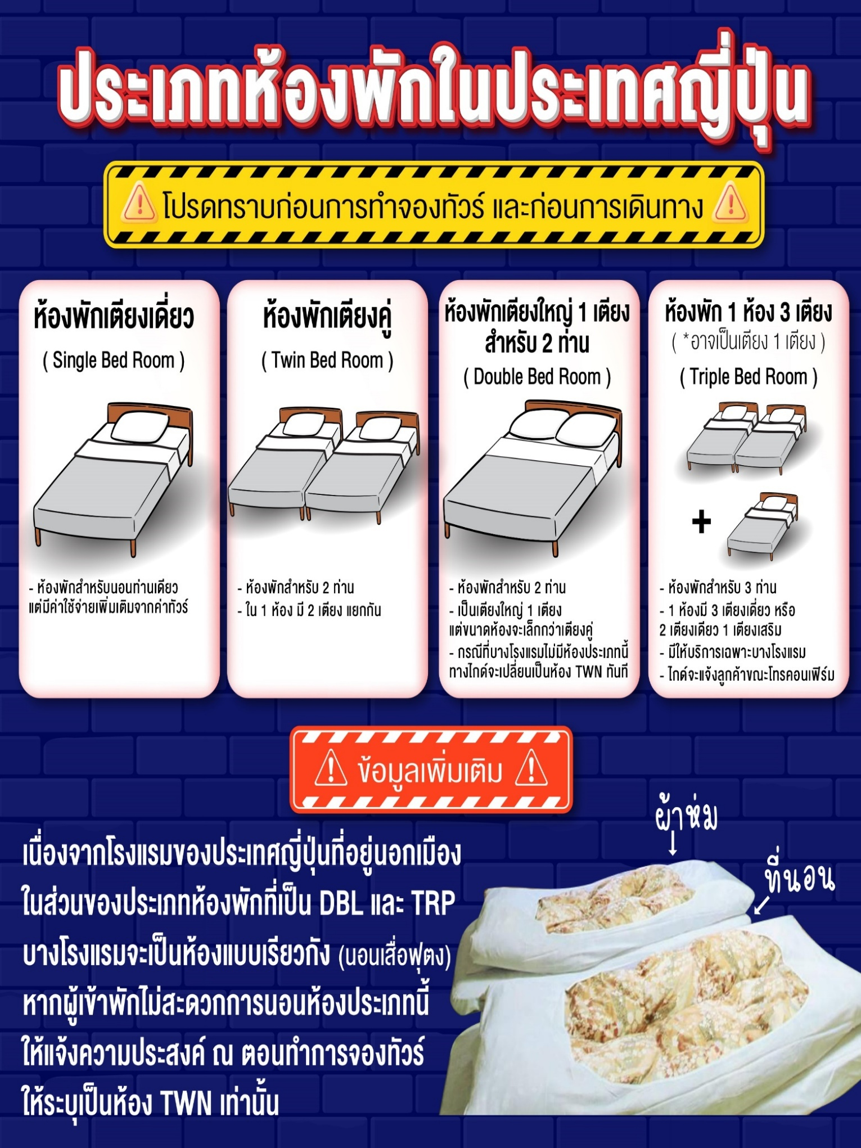
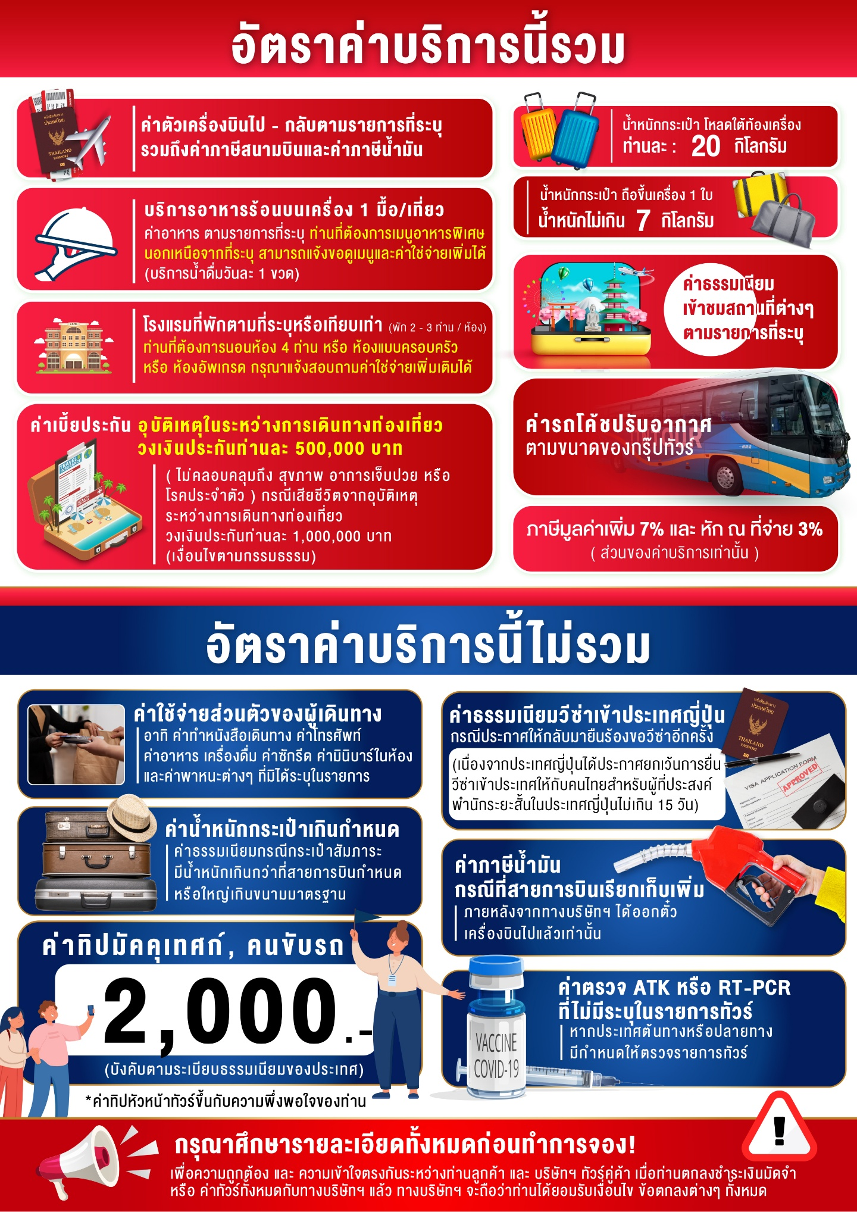
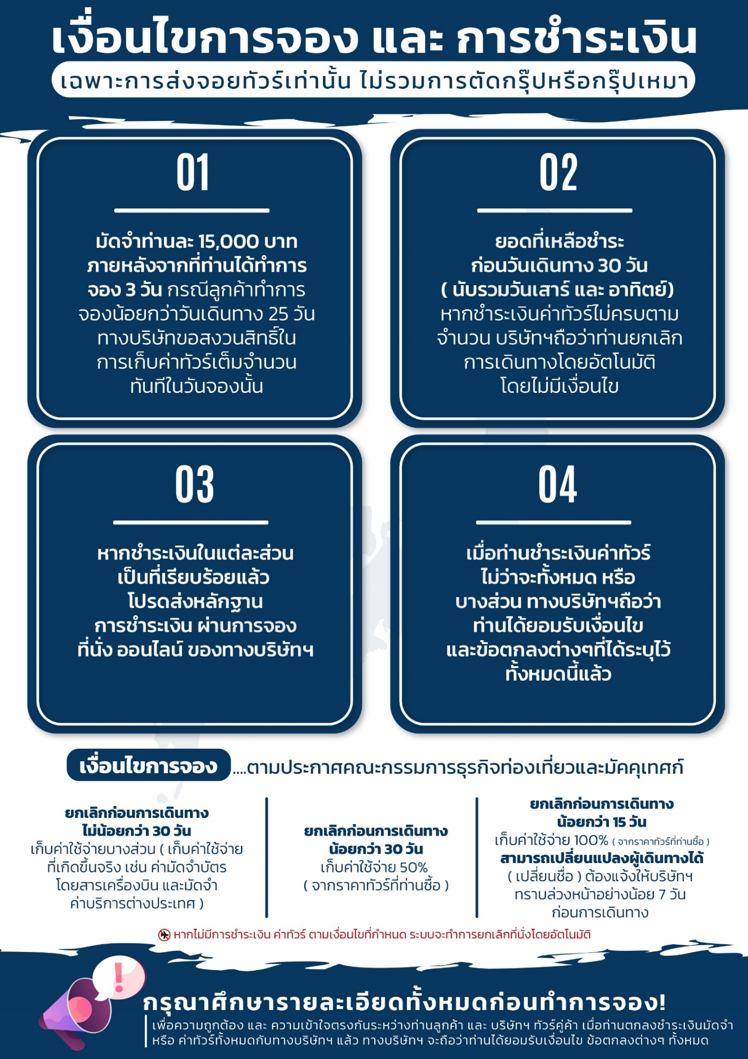
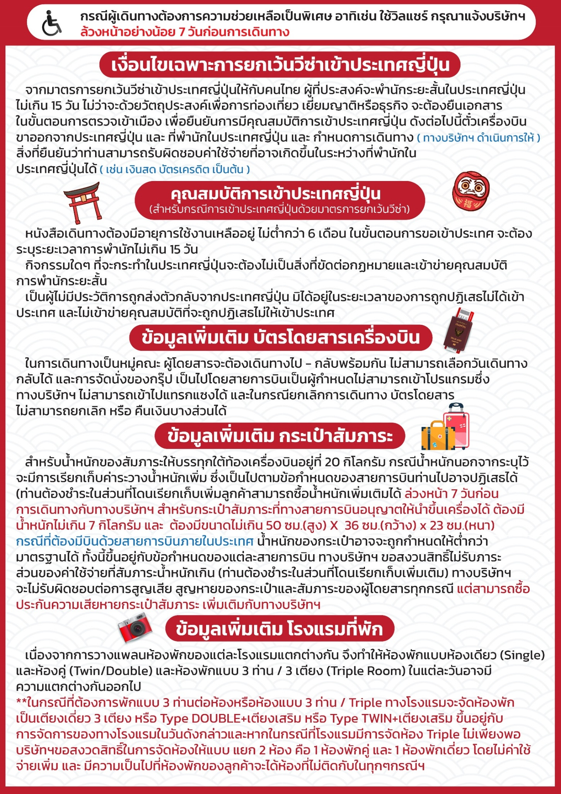
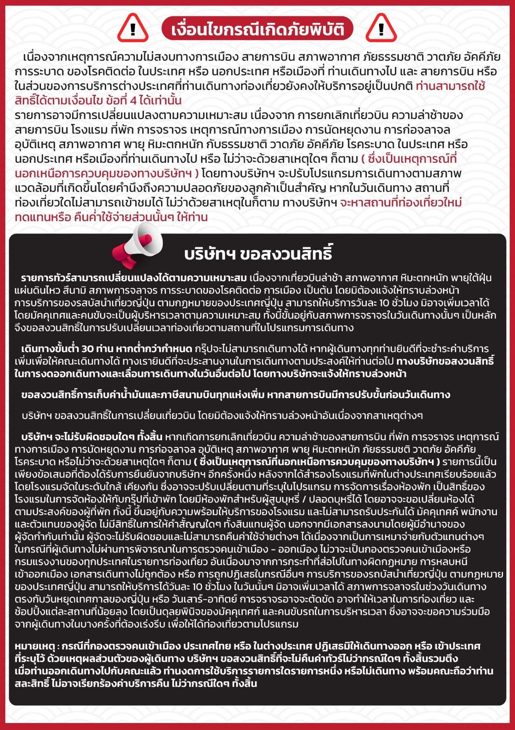

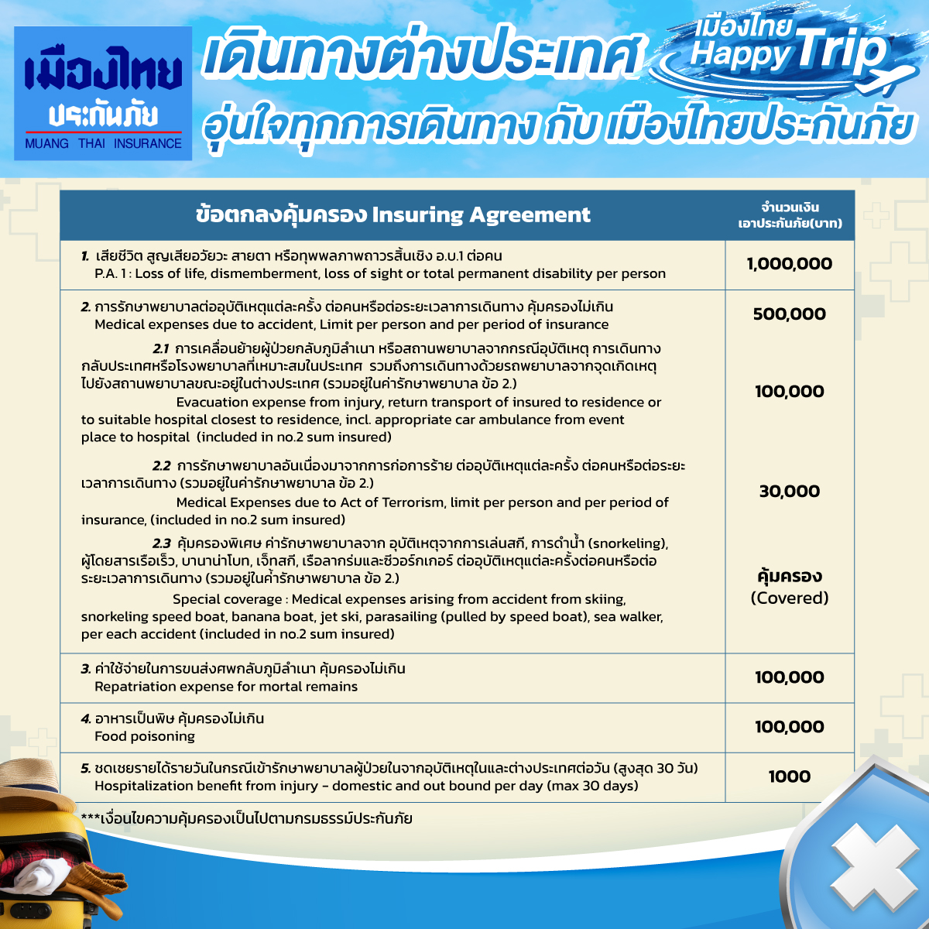

**อัพเดทล่าสุดจากทางสายการบิน กรณีกระเป๋าแตกหักหรือชำรุดเนื่องจากทางสายการบินหรือใดๆก็ตาม ทางสายการบินจะไม่รับผิดชอบในทุกกรณี
ซึ่งประกันการเดินทางที่ทางบริษัททำให้จะไม่รวมค่าประกันกระเป๋าเดินทาง**

ใบจองทัวร์ / BOOKING FORM

รายการทัวร์.................................................................................. วันเดินทาง........................................
ชื่อผู้ติดต่อ (ผู้จอง) .................................................................. โทร......................................................
จำนวนผู้เดินทางทั้งหมด.................คน (ผู้ใหญ่................ท่าน / เด็กอายุต่ำกว่า 12 ปี..............ท่าน)
จำนวนห้องพักที่ใช้ทั้งหมด.............ห้อง (TWIN........... /DOUBLE………... / SGL…….…… / TRIPLE.............)

รายชื่อผู้เดินทาง (กรุณากรอกชื่อไทยและอังกฤษอย่างถูกต้องตามหนังสือเดินทาง เรียงตามห้องพัก)
ลำดับ | ชื่อ-นามสกุล (ภาษาไทย) | ชื่อ-นามสกุล(ภาษาอังกฤษ) | วันเกิด (ว/ด/ป)
1
2
3
4
5
6
7
8
9
10

หมายเหตุ กรุณาแจ้งความประสงค์อื่นตามที่ท่านต้องการ อาทิเช่น
อาหาร ไม่ทานเนื้อวัว ไม่ทานเนื้อหมู ไม่ทานสัตว์ปีก ทานมังสาวิรัต
รายละเอียดอื่นๆ ..................................................................................................................................
.........................................................................................................................................................

ข้าพเจ้ารับทราบเงื่อนไขในรายการทัวร์เรียบร้อยแล้ว

ลงชื่อ.............................................................ผู้จอง

(..............................................................)

